炒作日本人捡垃圾，财富按钮？

catdiscuss [有理儿有面](javascript:void(0);)

**有理儿有面**

微信号 youli-youmian

功能介绍 你说是不是

2022-11-26[原文](https://mp.weixin.qq.com/s?__biz=Mzg3MjEyMTYyNg==&mid=2247575842&idx=2&sn=b4c30138a97d4f4f966ccf0bd538f461&chksm=cef7fd57f980744115058554aec0cf974c4ad774732137ce002d7dac3a67416d999c9f990c5c&scene=27#wechat_redirect&cpage=234) 发表于

收录于合集





**全文共1087字，图片17张，预计阅读时间为4分钟。**

**文章转载于“猫眼看天下”。**



▼

随着卡塔尔世界杯足球赛开赛，关于“日本球迷自发捡球场的垃圾”老话题又在国内各大网站平台开始疯狂热炒，甚至有人赤裸裸地提出，这是亚洲之光，这就是日本文化，这才是国民的素质。言下之意，亚洲只有日本人素质才是最高的。一股股媚日的人渣味儿扑面而来。

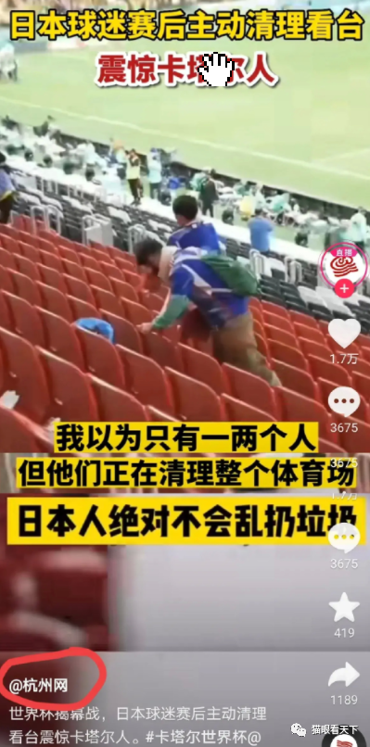

其实这个老梗了，所谓日本人素质高、自发捡垃圾就是一个彻头彻尾的媚日话题。很多网友一针见血地指出：前脚捡垃圾，后脚排核污。



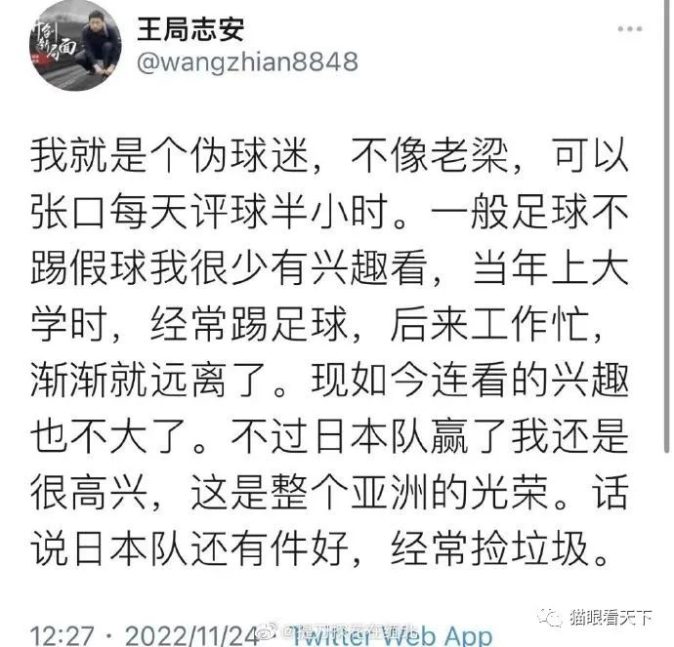

看看这些言论，是否相当眼熟？是的，十几年了，这些被公知们重复过无数次的话题依然能登上热搜榜上。



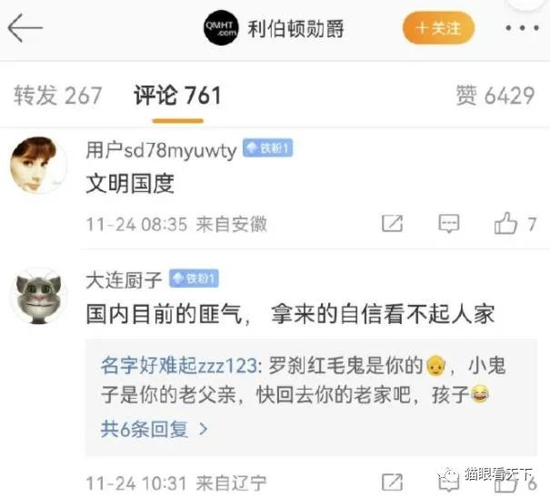

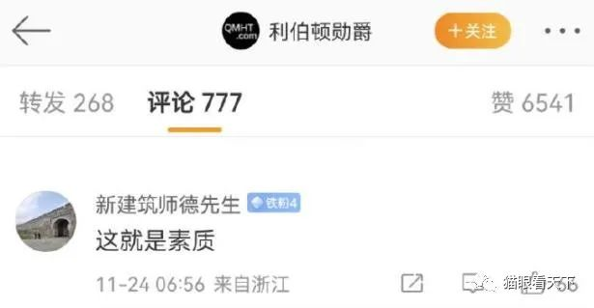

不妨来看看新浪微博上这些进入热搜榜的话题究竟是哪些媒体设置并炒作的。

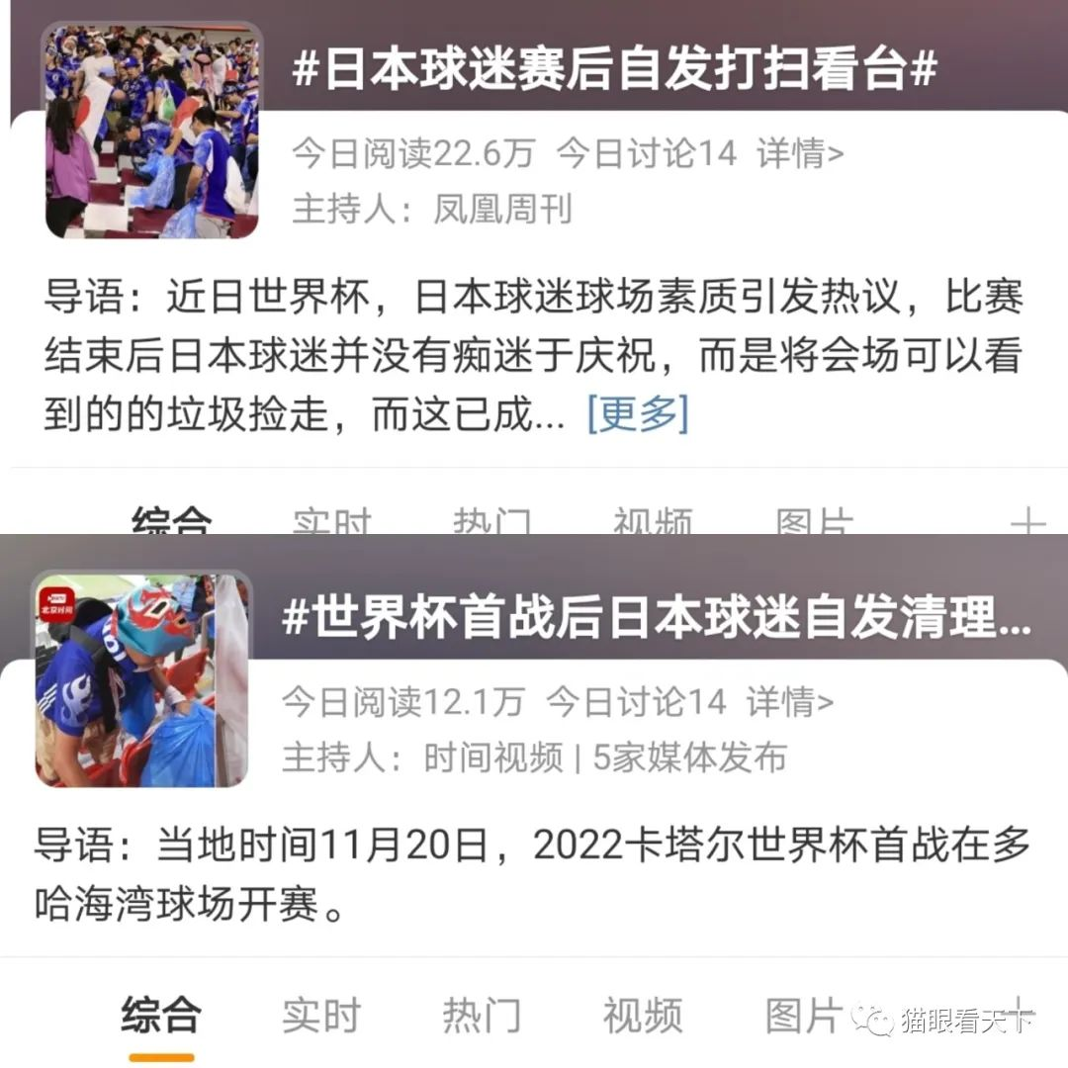

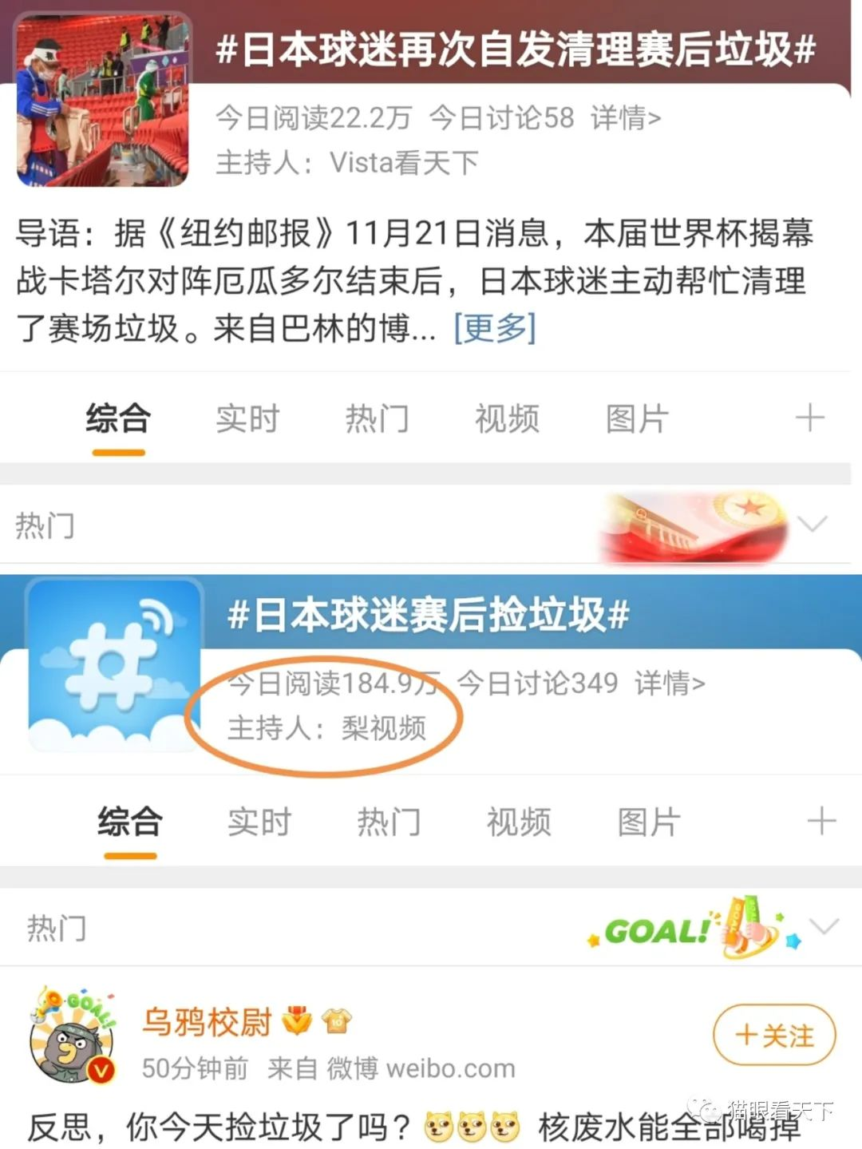

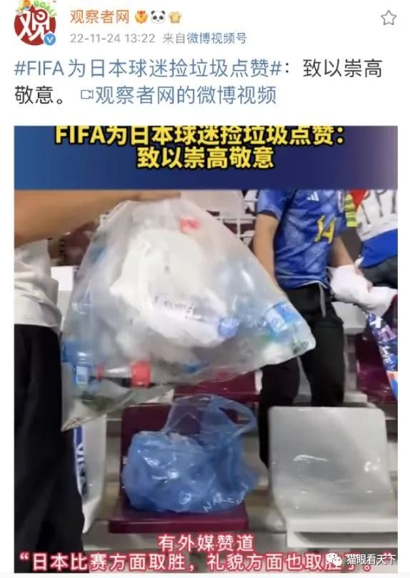

真的如这些媒体和公知们宣扬的那样，日本人素质那么高？他们真的那么爱护环境，从不乱扔垃圾么？来看看这组来自于日本国内的图片。

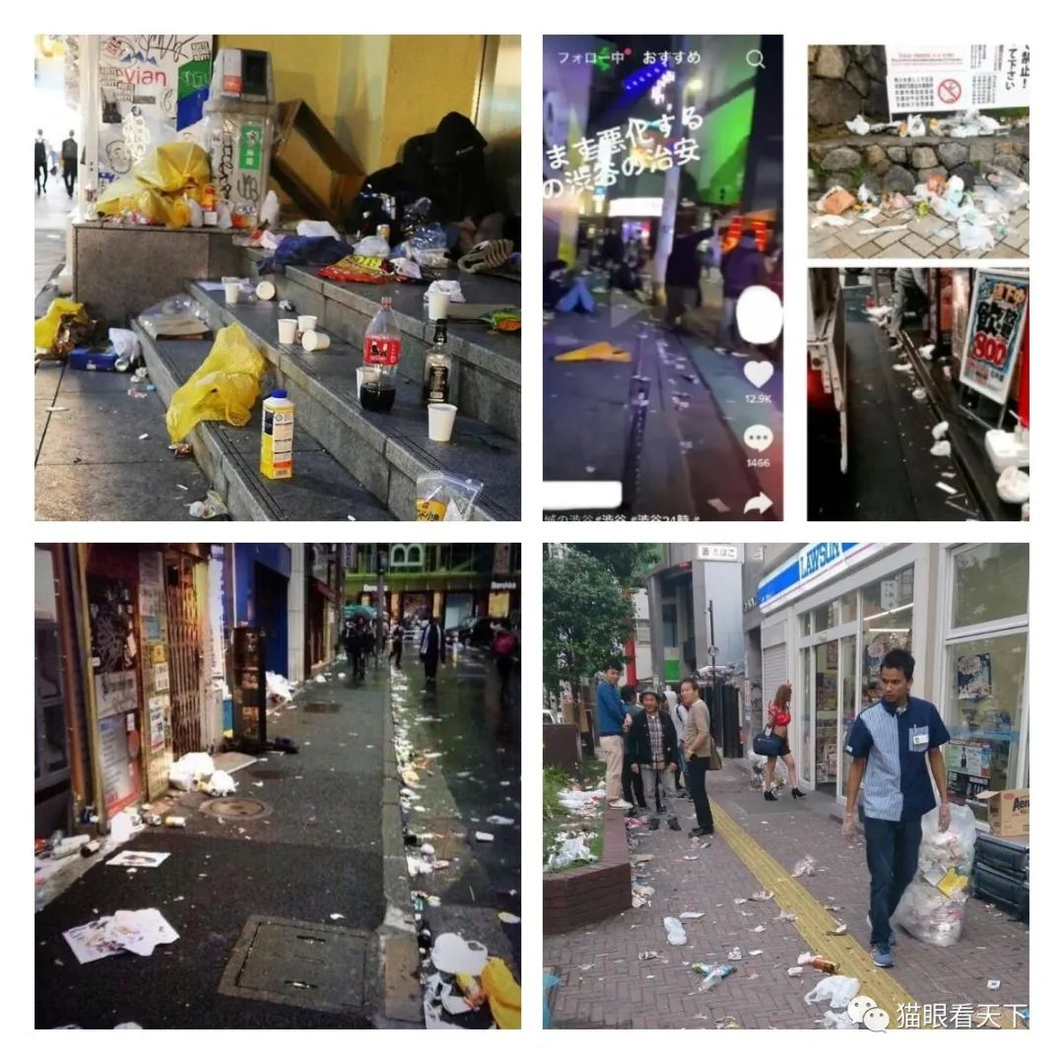

可以说，这样的图片在网上是一抓一大把，但那些为日本人洗白的媒体和公知们却是视而不见。



事实上，自发捡垃圾绝不是某些媒体宣传的那样都是日本人在做，但是很可惜，我们看到的网上的新闻中，像这样的报道几乎是凤毛麟角。**这到底是什么原因？**

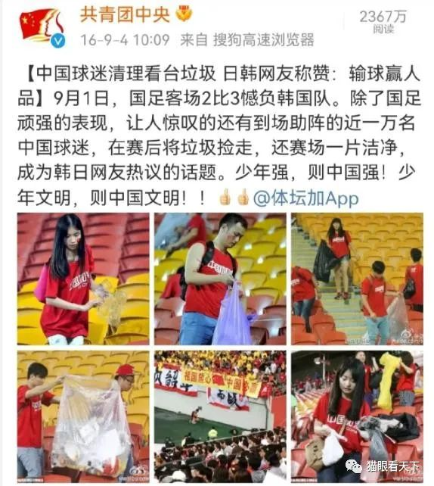

事实上，无论哪个国家，都有这种情况，既有卫生干净的一面，也有混乱不堪的时候，有选择性地将日本球迷捡垃圾的视频拿出来放大渲染，其动机不言而喻。这是一种老套路了，把一张来源不明的图片或一段视频拿出来大做文章，这种手法早在十几年前就有了。

才过了两天，有自媒体发布了一段视频，是伊朗的球迷在赛后自发清理赛场上的垃圾。然而，两三天前刚刚热炒日本球迷捡垃圾的媒体们似乎却一下子失去了报道的兴趣。有网友一针见血地指出：伊朗没有外务省。懂的都懂。

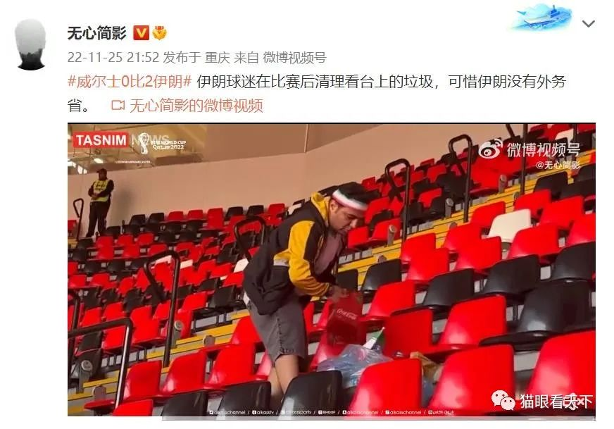

过度夸大某一画面进行炒作，这正是很多新闻报道的伎俩。早就有专业人士说过：**媒体给你的或许是事实的一部分，但他们往往只会让你看到他们想让你看到的那部分**。比如这张安倍给老人下跪的照片，在中国国内很多媒体都曾广为传播，但另一张远景图却从没有哪家媒体正式发布过，如今在网上想搜都难。



再如有网友发帖揭露了所谓日本球迷捡垃圾的内幕，但这条信息在网上未得到任何官方媒体的证实。

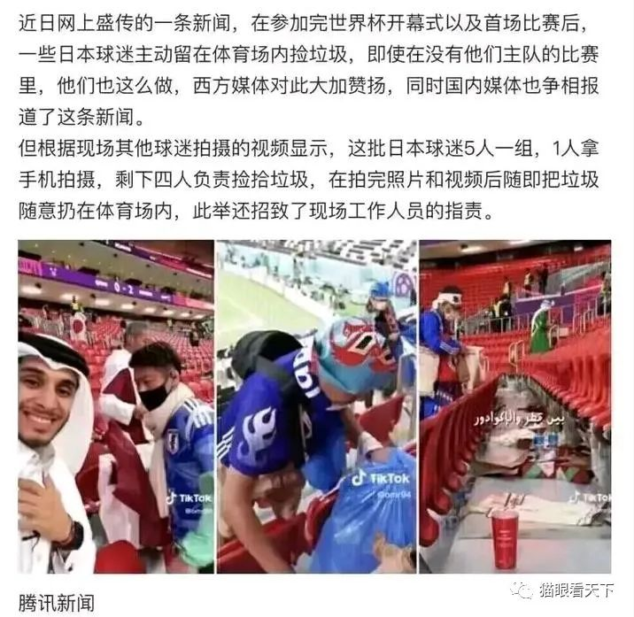

为何宣扬日本人在卡塔尔捡垃圾的视频及相关报道，一上网就受到无数网友的怒批？

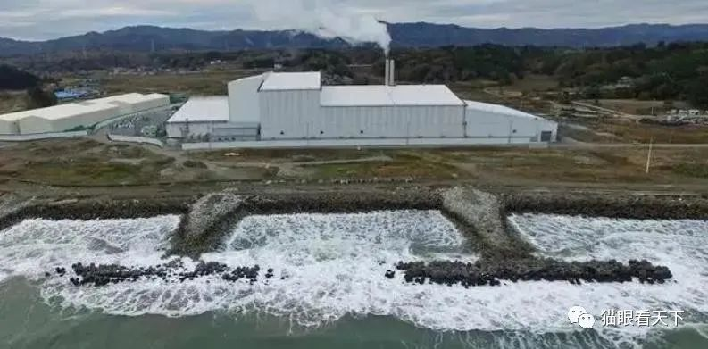

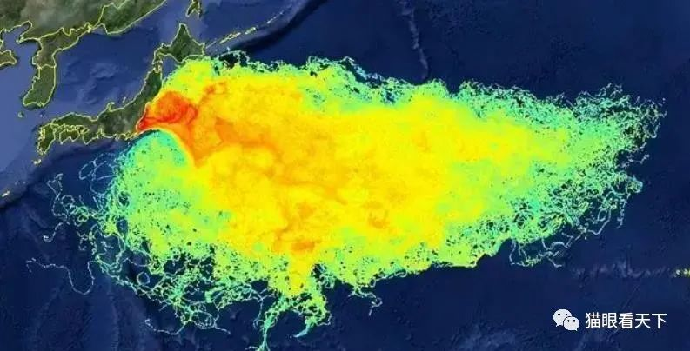

去年4月9日，日本政府基本决定将福岛第一核电站核污水排入大海以来，就遭到包括中国在内在绝大多数国家的强烈反对，然而，日本政府无视此举可能带来的严重危害，并没有因为世界人民的反对而停止向大海排放核污水的进程。在这种情况下，依然还有很多中国的网络大V们为日本人洗白，这种要钱不要脸的吃相，真的是令人叹为观止。

**讲小礼而无大义**。

**图片源自网络**





**关注公众号：**

**有理儿有面**

**理   性｜   揭   秘｜   探   讨**







### 精选留言

用户设置不下载评论